Türk Sineması’nda Kara Komedi Filmlerde Kadın Temsili

Klaros Yayınları Sinema Kitaplığı serisinden yeni kitaplar yayınlandı.

“Klaros Sinema Kitaplığı”nın yeni kitapların Klaros Yayınları Shopier ve internet kitap satış sitelerinden edinebilirsiniz... Ulaşamadığınız kitapları kitapçınıza sipariş verebilirsiniz.
klarossinema@gmail.com \ klarosyayinlari.com

Klaros Yayınları Genel Yayın Yönetmeni: Lokman Kurucu
Sinema Kitaplığı Editörü: Mesut Kara
Kapak Tasarım: Sertaç Altuntepe

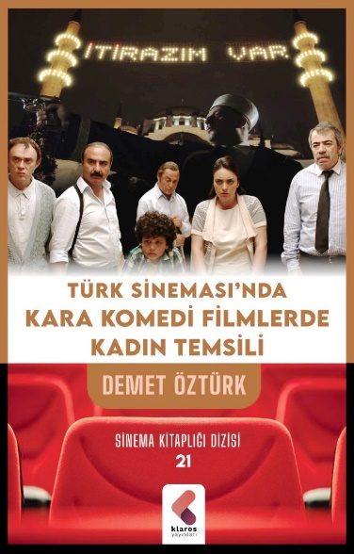
TEMMUZ-AĞUSTOS 2021 KİTAPLARI

21- TÜRK SİNEMASI’NDA KARA KOMEDİ FİLMLERDE KADIN TEMSİLİ \ Demet Öztürk
Sinema keşfedildiği günden itibaren geniş kitlelere yayılarak ilerledi. Erkek egemenliğinde başlayan sinema, toplumsal yapıdan da etkilenerek ve toplumsal yapıyı da yansıtarak erkek söyleminde evrildi. Kadınların kamera önünde var olma çabaları da sektöre hâkim erkeklerin onlara biçtikleri roller ve kadını nasıl görmek istedikleriyle şekillendi. Kadın, sinemada erkek bakış açısıyla yeniden biçimlenerek kamera önündeki karakterler ve ona uygun görülen rollerle temsil edildi. İlerleyen zaman içerisinde kadınlar, feminizm hareketiyle birlikte toplumsal hayatta daha fazla yer almaya başlamasıyla kadınların toplumsal hayatta görünür hale gelmesinden sinema da etkilendi. Kadınlar, Türk Sineması’nda uzun süre geri planda yer alsa da zamanla sinemada görünürlükleri arttı. Bu çalışmada Türk Sineması’nda kara komedi filmlere de imza atan yönetmen Onur Ünlü’nün "Celal Tan ve Ailesi’nin Aşırı Acıklı Hikayesi" ve "İtirazım Var" filmlerinde yer alan kadın oyuncuların, yönetmen tarafından nasıl ele alındığı feminist film kuramı çerçevesinde içerik analiziyle açıklanmaya çalışılmıştır.

